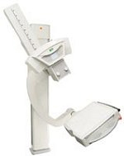
DR 3500
Máy DR 3500 là thiết bị chụp kỹ thuật số: FPD array 17x17”; Cesium oidide; Amorphous silicon TFT. Là loại máy chụp X-quang tổng hợp, đa năng.
Ma trận nhận 3000x3000; 143µpixel; 14 bit dynamic range Xquang cao tần 80KW; 40-150 kVp; 0.1-500mAs; 10-800mA; Lưới lọc 12:1 hoặc 8:1.
Nguồn điện sử dụng : 380/400/440/480VAC, 3 pha 50/60Hz
Thiết kế theo kiểu cánh tay chữ C.

